Ngày soạn: 03.09.2024
Ngày dạy: Thứ Sáu ngày 06.09.2024

BÀI 1: ÔN TẬP SỐ TỰ NHIÊN (TIẾT 2)

I. YÊU CẦU CẦN ĐẠT
1. Năng lực đặc thù:
- Cùng cố và hoàn thiện các kỹ năng xếp thứ tự được các số tự nhiên; làm tròn các số tự nhiên; vận dụng số tự nhiên trong cuộc sống.
- Phát triển các NL toán học như: Sử dụng trò chơi học toán để giúp học sinh thực hành các kỹ năng toán học một cách thú vị và hiệu quả; học sinh giải quyết các bài toán; biết phân tích và so sánh số.
2. Năng lực chung.
- Năng lực tự chủ, tự học: Chủ động tích cực tìm hiểu các kĩ năng làm toán để hoàn thành nhiệm vụ bài học mà thầy, cô giao.
- Năng lực giải quyết vấn đề và sáng tạo: Biết vận dụng được nội dung bài học để giải quyết một số tình huống thực tế.
- Năng lực giao tiếp và hợp tác: Có thói quen trao đổi, thảo luận cùng nhau hoàn thành nhiệm vụ dưới sự hướng dẫn của giáo viên.
3. Phẩm chất.
- Phẩm chất chăm chỉ: Ham học hỏi tìm tòi để hoàn thành tốt nội dung học tập.
- Phẩm chất nhan ái: Luôn yêu mến bạn bè, biết giúp đỡ nhau trong học toán để cùng hoàn thành tốt nội dung bài học.
- Phẩm chất trách nhiệm: Có ý thức trách nhiệm với lớp, tôn trọng tập thể.
II. ĐỒ DÙNG DẠY HỌC
- Giáo viên: SGK và các thiết bị, học liệu và đồ dùng phục vụ cho tiết dạy.
- Học sinh : Vở, bút, vở nháp và các đồ dùng học tập.

III. HOẠT ĐỘNG DẠY HỌC

HOẠT ĐỘNG CỦA GV | HOẠT ĐỘNG CỦA HS
1. Khởi động:
- Mục tiêu:
+ Tạo không khí vui vẻ, phấn khởi trước giờ học.
+ Thông qua khởi động, giáo viên dẫn dắt bài mới hấp dẫn để thu hút học sinh tập trung.
- Cách tiến hành:
- GV tổ chức trò chơi để khởi động bài học.  + Câu 1: điền số thích hợp vào dấu chấm:  84 942 = 80 000 + 4 000 + … + 40 + 2  + Câu 2: Viết số sau: Một triệu năm trăm bảy mười nghìn ba trăm linh chín.  + Câu 3: Chữ số 5 trong số sau thuộc hàng nào?  7 584 621  Câu 4: Điền dấu >, < hoặc = và đâu chấm:  9 874 125......... 9 874 135  - GV Nhận xét, tuyên dương.  - GV dẫn dắt vào bài mới | - HS tham gia trò chơi  + Trả lời: 900  + Trả lời: 1 570 309.  + Trả lời: Chữ số 5 thuộc hàngtrăm nghìn.  + Trả lời: 9 874 125 < 9 874 135  - HS lắng nghe.
2. Luyện tập
*Mục tiêu: Cùng cố và hoàn thiện các kỹ năng xếp thứ tự được các số tự nhiên.
Cách tiến hành:
Bài 4.  - GV gọi HS đọc yêu cầu bài tập 4.  - Gv yêu cầu HS xác định việc cần làm.  - GV yêu cầu HS làm bài cá nhân.  - GV hướng dẫn HS chia sẻ bài làm với bạn.  - GV gọi 2 học sinh lên bảng làm bài.  - GV khuyến khích HS nói cách làm.  - GV nhận xét, đánh giá và tổng kết bài tập | - HS đọc yêu cầu bài tập 4.  - Sắp xếp số, theo thứ tự: từ bé đến lớn và từ lớn đến bé  - HS bài cá nhân vào vở bài tập Toán trang 5.  - HS chia sẻ bài làm với bạn trong nhóm 2.  - 2HS làm bài, cả lớp theo dõi.  - HS nói cách làm.  - Cả lớp nhận xét, đánh giá.  - HS chữa bài (nếu làm sai)
Bài 5.  - GV gọi HS đọc yêu cầu bài tập 5.  - Gv yêu cầu HS xác định việc cần làm.  - GV yêu cầu HS làm bài cá nhân.  - GV sử dụng kĩ thuật Phòng tranh nhỏ để HS chia sẻ bài làm với bạn.  - GV tổ chức cho HS chia sẻ trước lớp  - GV khuyến khích HS đặt câu hỏi thông minh, sáng tạo.  - GV nhận xét, đánh giá, tổng kết hoạt động. | - HS đọc yêu cầu bài tập 5.  - Chọn đáp án đúng và Đặt câu liên quan đến bảng trên.  - HS bài cá nhân vào vở bài tập Toán trang 5.  - HS chia sẻ bài làm với bạn trong nhóm 4 theo các bước sau:  +Tất cả các bạn trong nhóm đều trưng bày bài của mình cho cả nhóm xem.  +Nhóm trưởng điều khiển cả nhóm hoạt động.  VD: Yêu cầu 1 bạn đọc bảng 1 bạn trả lời câu a 1 bạn nêu cách làm cả nhóm thống nhất.  Đặt những câu hỏi liên quan đến thông tin trong bảng thống kê.  - 1- 2 nhóm chia sẻ trước lớp. Các nhóm khác lắng nghe, nhận xét, bổ sung.  - HS cả lớp xung phong đặt câu hỏi.
3. Vận dụng trải nghiệm.
- Mục tiêu:
+ Củng cố những kiến thức đã học trong tiết học để học sinh khắc sâu nội dung.
+ Vận dụng kiến thức đã học vào thực tiễn. Qua đó HS có cơ hội phát triển năng lực lập luận, tư duy toán học và năng lực giao tiếp toán học.
+ Tạo không khí vui vẻ, hào hứng, lưu luyến sau khi học sinh bài học.
- Cách tiến hành:
Bài 4. Rô-bốt lập số 863 749 bằng các tấm thẻ như hình dưới đây:  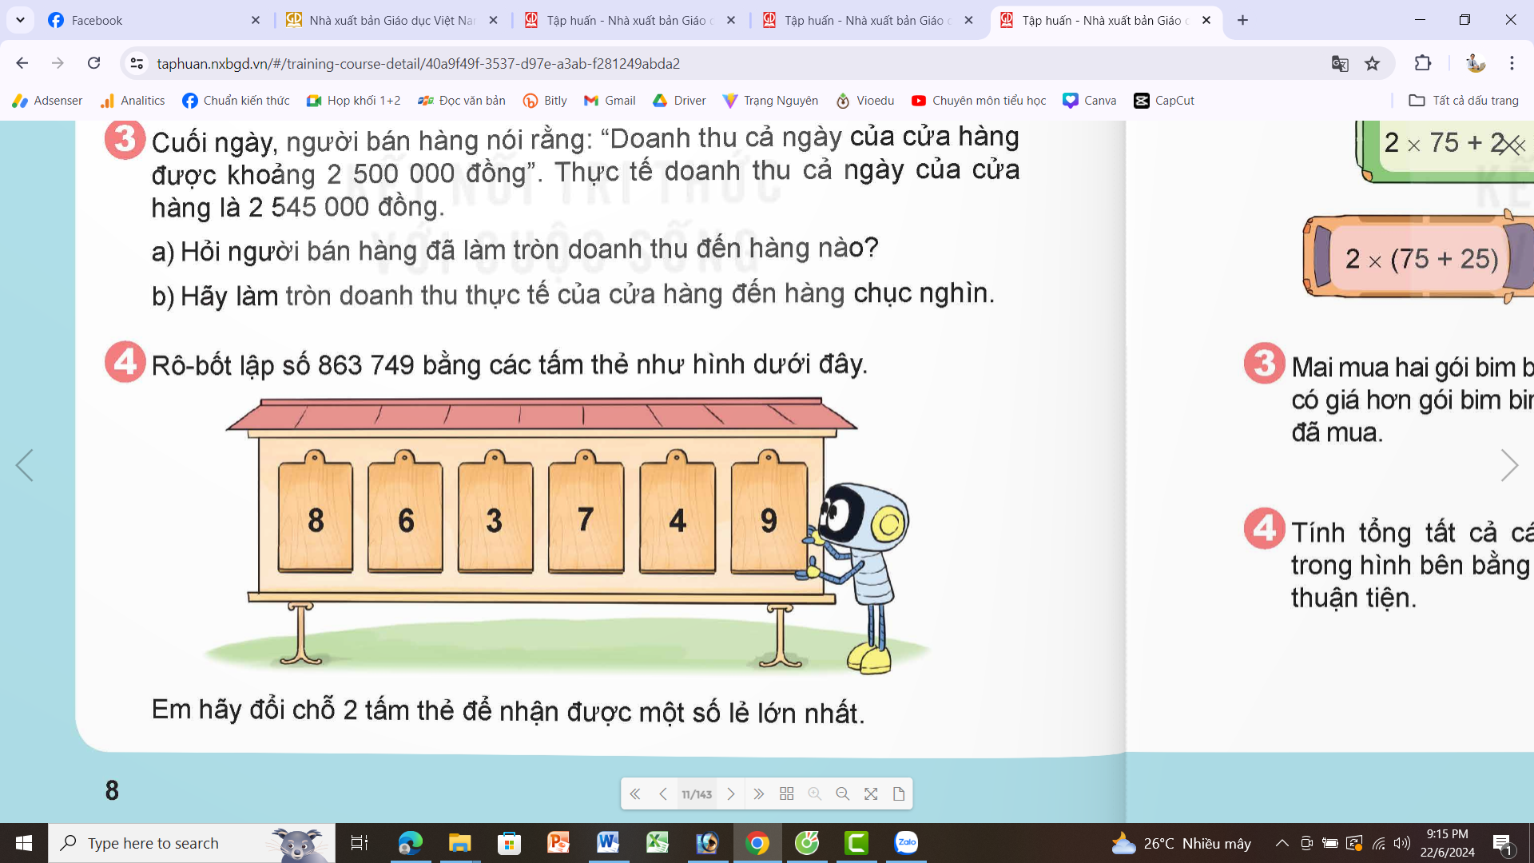  Em hãy đổi chỗ 2 tấm thẻ để nhận được một số lẻ lớn nhất.  - GV mời 1 HS đọc yêu cầu bài.  - GV mời cả lớp suy nghĩ và tìm hiểu.  - GV mời HS trả lời.  - GV mời các HS khác nhận xét, bổ sung.  - GV nhận xét, tuyên dương.  - GV nhận xét tiết học.  - Dặn dò bài về nhà. | - 1 HS đọc yêu cầu bài, cả lớp lắng nghe.  - Lớp làm việc cá nhân.  - HS trả lời:  + Nếu đổi chỗ 2 tấm thẻ thì ta đổi chỗ tấm thẻ số 6 ở hàng chục nghìn với tấm thẻ số 7 ở hàng trăm, ta được số lẻ lớn nhất là: 873 649  - HS khác nhận xét, bổ sung (nếu có).

IV. Điều chỉnh sau bài dạy
……………………………………………………………………………………………………………………………………………………………………………………………………………………………………………………………...

